附件
成都外国语学校交通路线图
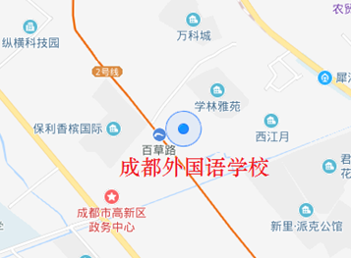
地址：成都市郫都区百草路35号（地铁2号线百草路站C口）（成都外国语学校）
交通线路一：火车北站—地铁7号线外环（一品天下站内换乘2号线）--地铁2号线—百草路站（C口出站即到达）
交通线路二：成都东站—地铁2号线--百草路站（C口出站即到达）
交通线路三：茶店子客运站--地铁2号线--百草路站（C口出站即到达）
交通线路四：成都双流国际机场--地铁10号线（太平园站内换乘7号线内环）--地铁7号线内环（一品天下站内换乘2号线）--地铁2号线—百草路站（C口出站即到达）
泸县二中交通线路图
地址：泸州市泸县英才路2号（四川省泸县第二中学）
隆昌高铁站来的老师
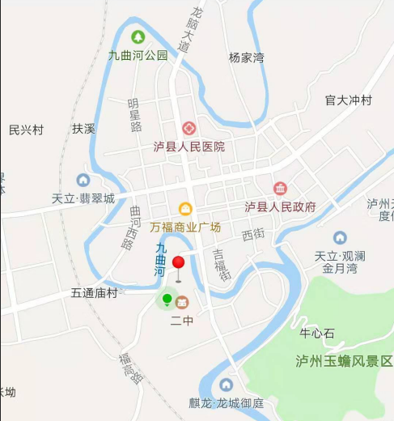
方式一：高铁站旁边的城北客运站班车直达泸县客运中心（上午两班、下午三班） 然后打的士到泸县二中（约1.7km）
方式二：高铁站到隆昌县中心客运站 换乘隆昌到泸州的班车途径泸县二中门口下车
方式三：高铁站私家车直达泸县二中
隆昌中心客运站来的老师
方式一：隆昌中心客运站直达泸县客运中心
方式二：换乘隆昌到泸州市的班车途径泸县二中门口下车




